智能纪要：44、Q：考得上=提分快+报得好 2026年1月22日
会议主题：44、Q：考得上=提分快+报得好
上传时间：1月22号（周四） 22:25 （GMT+08）

智能纪要由 AI 生成，可能不准确，请谨慎甄别后使用

总结
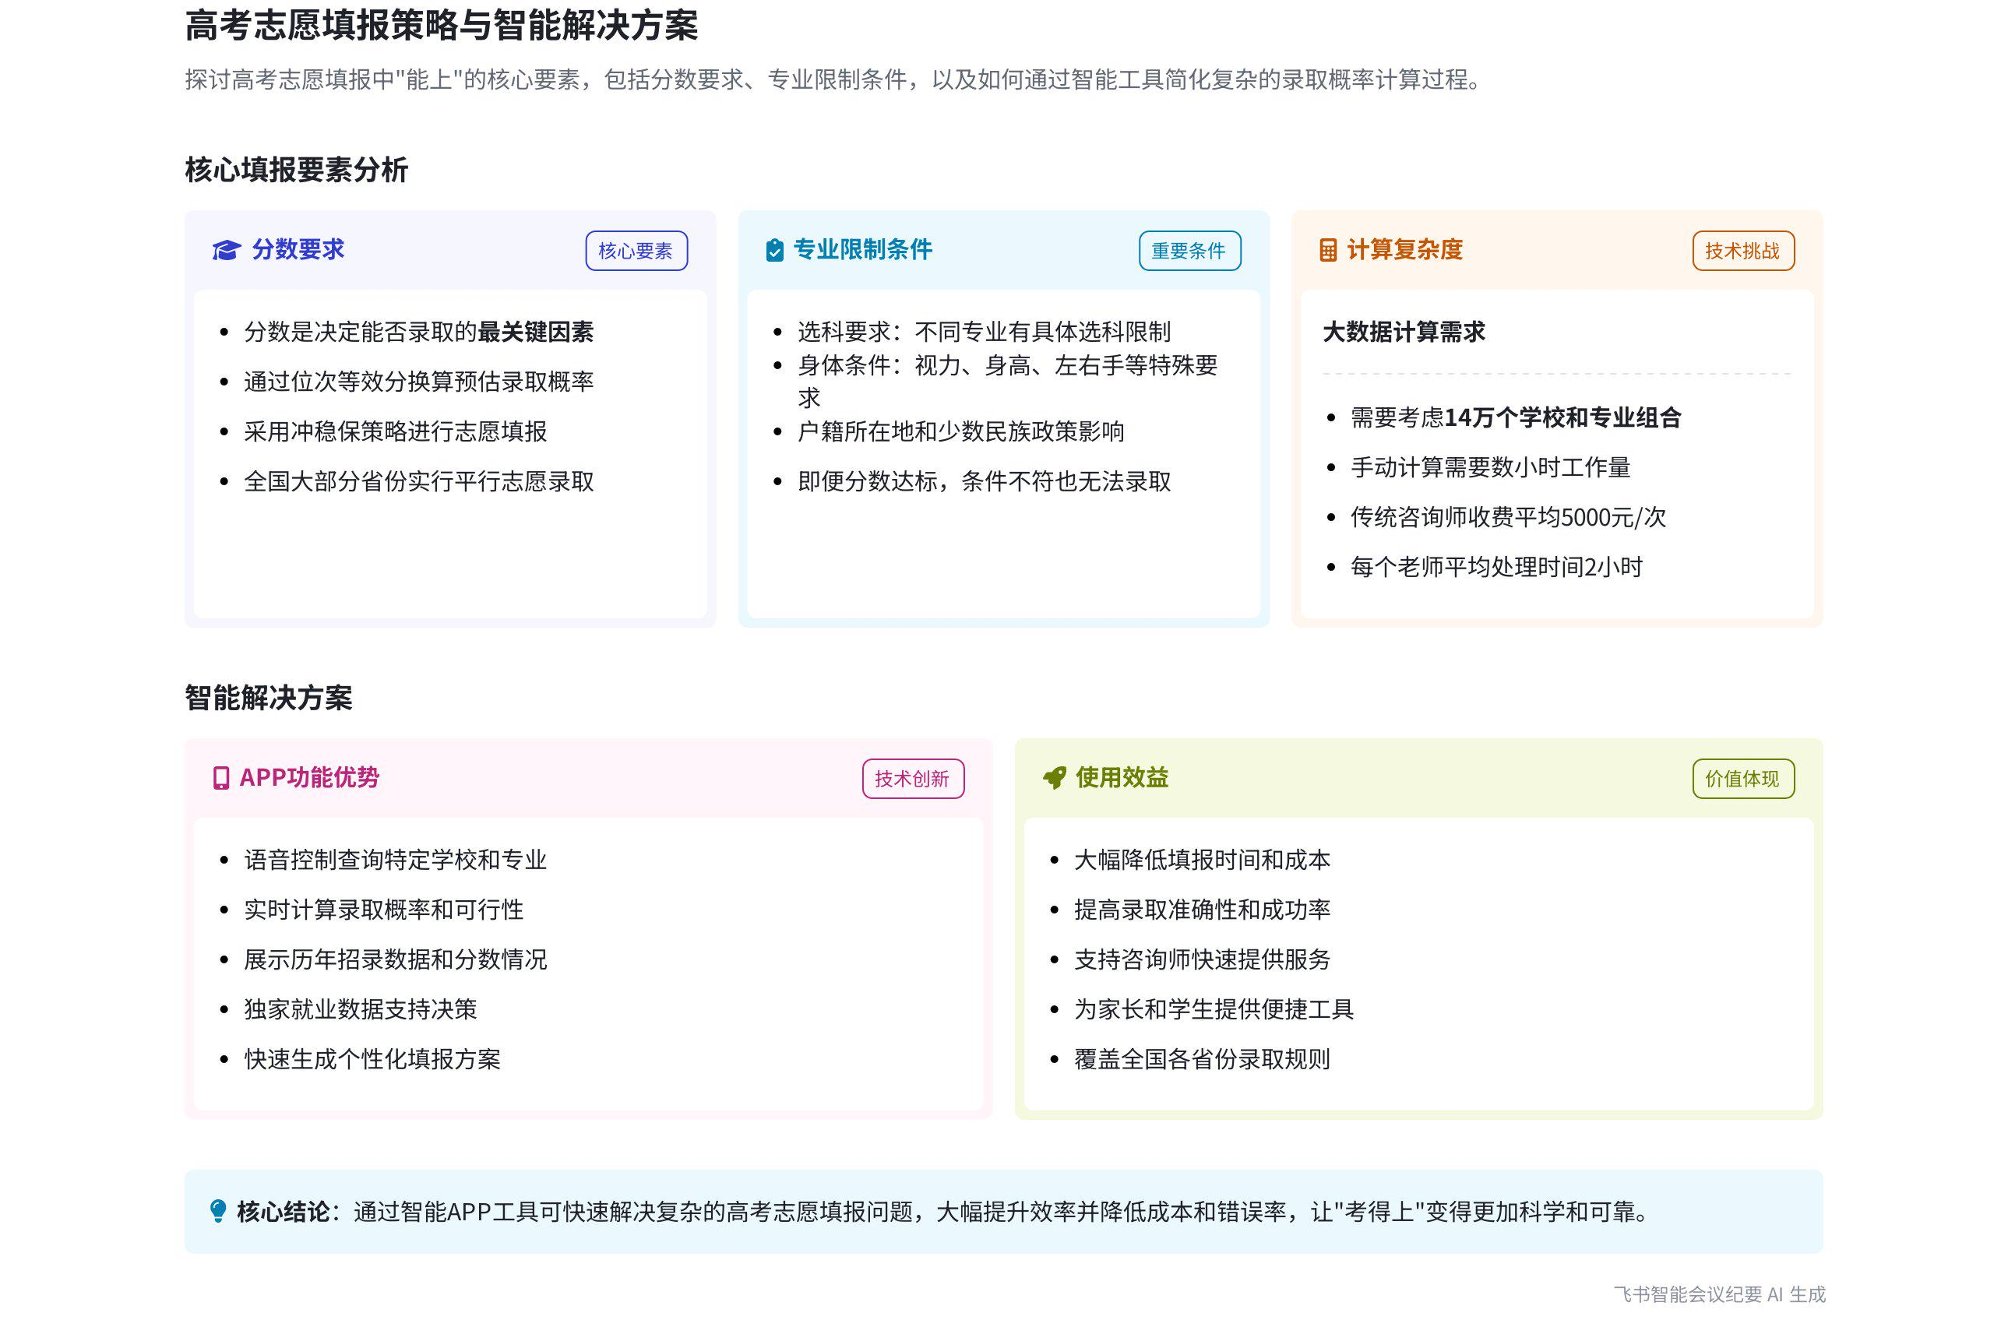
本次会议围绕高考志愿填报展开，说话人强调志愿填报需考虑诸多因素，介绍了通过APP解决填报难题的方法，内容如下：
- 志愿填报的影响因素
- 条件种类繁杂：说话人1表示，高校招生条件涵盖选科、选课、户籍、少数民族身份等。部分特殊专业还有额外要求，如军队招考对视力、身高有规定，部分医学院外科专业要求右撇子，空乘专业对身高有严格限制。  - 分数至关重要：说话人1认为，分数是决定能否被高校录取的关键因素，预估分数和计算录取概率是复杂的计算问题，需考虑众多因素。 |  | 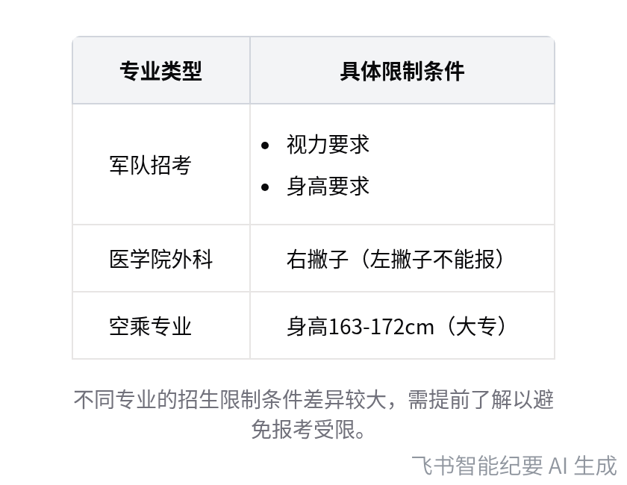  特殊专业招生限制条件
- 志愿填报的预估方法
- 冲稳保策略：说话人1提到，在大部分省份的大部分批次实行平行志愿的情况下，可采用冲稳保策略，通过换算位次等效分，将今年的分数换算成去年某学校招录分数，以此判断能否报考该学校。
- 计算量巨大：说话人1指出，若要计算多个学校和专业的录取情况，计算量极大，而道德APP和完美志愿APP可解决这一难题。
- APP在志愿填报中的应用
- APP功能强大
- 提供录取信息：说话人1举例说明，打开APP输入学校和专业名称，如深圳大学计算机专业，APP会直接告知能否报考，并展示该学校专业往年的招录情况和历史分数。
- 解决填报难题：说话人1表示，通过APP的语音功能，可快速找到能报考的特定专业的所有大学，原本咨询师手动完成需数小时的填报工作，借助APP的大数据计算可轻松完成。
- APP优势明显
- 节省成本：说话人1指出，市场上志愿填报服务平均收费 5000 元，每个老师平均耗时两小时，而APP可降低成本。
- 独家功能：说话人1强调，该APP具有独家就业数据和语音控制功能，这是其他产品所不具备的。
[该类型的内容暂不支持下载]

智能章节
00:01 高考报考“能上”条件及录取概率计算因素
本章节讨论高考报考“能上”的问题。指出若想进入理想院校，有自身条件达标和分数够两种方式。自身条件涉及选科、户籍、视力、身高、惯用手等多方面。而分数是最大条件，预估能否达到录取分数线是个计算量很大且复杂的问题，需考虑诸多因素。
02:18 平行志愿报考预估及APP查询招录情况介绍
本章节介绍了平行志愿下志愿填报的预估方法，可通过冲稳保策略和换算位次等效分预估能否上某学校。但计算学校和专业数量多，较复杂，推荐使用 APP 如道德 APP、完美志愿 APP 解决。打开 APP 输入专业，能直接得知能否报考，还能查看专业往年招录情况和历史分数，方便又快捷。
03:56 用 APP 大数据计算助力高考志愿填报
本章节主要介绍了填报志愿时利用软件的便捷性。以选择计算机专业为例，若想找出能上该专业的大学，手动操作让咨询师来做需几个小时，而通过软件结合大数据计算，只需打开 APP 语音提问就能轻松完成。后续自己或帮孩子填报志愿，掏出软件说句话基本就能搞定。
04:48 志愿填报收费、耗时及产品独家优势介绍
本章节主要围绕志愿填报展开。说话人提到目前市场上填报一个志愿全国平均价格为5000元，每个老师平均花费两小时，原因是有相关产品支持可快速给出答案。还强调该产品的优势，绝大多数产品没有就业数据，而此产品有，且语音控制功能为独家。
[该类型的内容暂不支持下载]

关键决策
- 关键决策：推荐使用道德 APP 和完美志愿 APP 进行高考志愿填报。
- 问题：如何简便、准确地预估高考录取概率和完成志愿填报。
- 讨论方案：
- 说话人 1 提出通过考虑各种限制条件（如分数、选科、户籍、视力、身高、左右手习惯等）来预估录取概率，但计算量巨大。
- 说话人 1 提出在平行志愿情况下，可通过冲稳保策略和换算位次等效分进行简单预估。
- 说话人 1 推荐使用道德 APP 和完美志愿 APP，能直接告知能否被某学校某专业录取，还能通过语音操作快速完成复杂的志愿填报工作。
- 决策依据：软件可利用大数据计算解决复杂的志愿填报问题，节省时间和精力，且具有市场上其他产品没有的就业数据和语音控制功能。

- 其他决策：无
[该类型的内容暂不支持下载]

金句时刻
「在绝大部分省份的绝大部分批次实行平行志愿的情况下，可以通过冲稳保策略，换算位次等效分，把今年的分数换算成去年某学校招录的分数，以此简单预估能否被该学校录取，判断是冲、稳还是保。」
—— 说话人 1，提供了一种在平行志愿下简单预估高考录取情况的有效方法，突出了会议关于高考志愿填报的核心内容。

「原本咨询师手动完成志愿填报工作需要好几个小时，现在通过软件利用大数据计算可以很容易地完成。」
—— 说话人 1，强调了软件在志愿填报工作中的高效性，体现了使用软件进行志愿填报的优势。

「目前市场上绝大多数产品没有就业数据，用语音控制进行志愿填报是我们产品的独家功能。」
—— 说话人 1，突出了推荐产品的独特优势，能让读者快速了解该产品的竞争力。
[该类型的内容暂不支持下载]

相关链接
- 妙记：44、Q：考得上=提分快+报得好
- 文字记录
- 44、Q：考得上=提分快+报得好 2026年1月22日

